De prijs voor de boeken bedraagt :

1.“Voeding en de gevende kracht van de mens” van Heinz Grill = 24,95 €

Gewicht van het boek = 675 gr
Verzendingskosten = 8,35 € binnen België
Tot 2 kg blijft het bedrag 8,35 € binnen België
Verzendingskosten naar Nederland tot 2 kg = 11,60€

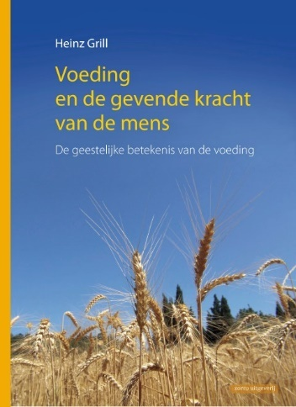

2.“Welke vorm van spiritualiteit en meditatie hebben de huidige en de toekomstige tijd nodig?” + “Voeding en bewustzijnsontwikkeling” van Peter Vandermeersch = 29,50 €

Gewicht van het boek = 665 gr
Verzendingskosten = 8,35 € binnen België
Tot 2 kg blijft het bedrag 8,35 €.
Verzendingskosten naar Nederland tot 2 kg = 11,60 €

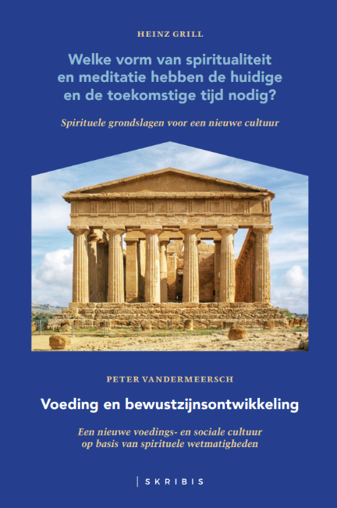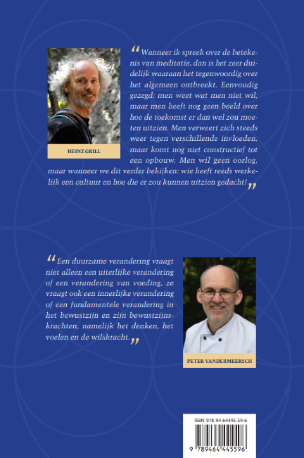

3. “Impulsen voor een nieuwe voedingscultuur” + “De mens en zijn karma”
van Heinz Grill = 10,00 €.

Gewicht van het boek = 160 gr
Verzendingskosten = 7,11 binnen België
Wordt dit samen gekocht met een ander boek dan bedraagt de prijs 8,35 €.
Verzendingskosten naar Nederland = 11,60 €

